CSE727 強化學習
Assignment 1 Part D：超參數實驗分析報告
環境：LunarLander-v3 / 演算法：DQN / 訓練回合：400 episodes / Avg100 = 最後 100 回合平均獎勵
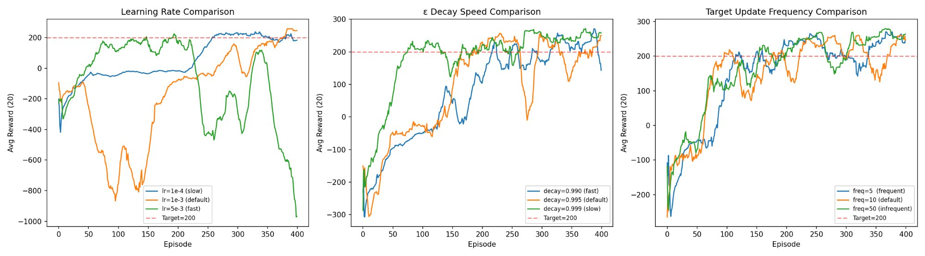
▲ 各超參數學習曲線比較（移動平均 20 回合）。紅色虛線為目標 200。
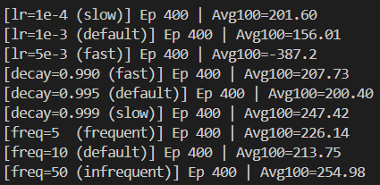
▲ 實際的實驗數據。

1. Epsilon 衰減速度的影響 (圖二)
設定 | Avg100（ep 400） | 突破 200 時間點（圖估） | 達標
decay=0.990（快速） | 207.73 | ~ep 150 | ✅
decay=0.995（預設） | 200.40 | ~ep 200 | ✅
decay=0.999（緩慢） | 247.42 ★最高 | ~ep 250 | ✅
三種設定最終均達標（Avg100 > 200），但結果出現反直覺現象：
- slow decay（0.999）最終 Avg100 反而最高（247.42），原因是保留探索時間更長，agent 能持續累積多樣化經驗，Q 網路收斂至更高品質的策略。
- fast decay（0.990）雖然最快突破 200（ep150），但最終 Avg100 僅 207.73，代表早期過快轉向利用（exploitation），策略品質被鎖定在次優解。
- 預設（0.995）剛好卡在 200.40，是三者中最「脆弱」的設定，對訓練噪音較敏感。
結論：衰減速度主要影響收斂速度，但過快衰減會犧牲最終策略品質。
在 400 回合預算下，slow decay 表現最佳，所以或許可以優先考慮 0.997~0.999。

2. 學習率的影響 (圖一)
設定 | Avg100（ep 400） | 主要問題 | 達標
lr=1e-4（=0.0001慢速） | 201.60 | 收斂慢，ep350 才勉強達標 | ✅
lr=1e-3（=0.001 預設） | 156.01 | 前期震盪，400 回合仍未達標 | ❌
lr=5e-3（=0.005 快速） | -387.20 | ep150 後 Q 值發散，完全崩潰 | ❌
學習率實驗出現最出乎意料的結果：
- lr=1e-4 最終是三者中唯一達標的（201.60），儘管學習速度最慢，穩定性反而保住了最終表現。
- lr=1e-3（預設）前期獎勵震盪到 -800 以下，400 回合結束時 Avg100 僅 156.01，未達標。說明此環境對「預設」學習率並不友善，需要更謹慎的調整。
- lr=5e-3 最為嚴重：初期雖快速上升，ep150 後 Q 值爆炸性發散，Avg100 降至 -387.2，訓練完全失敗。根本原因是梯度更新幅度過大，TD 誤差正回饋無法收斂。
結論：學習率是三個超參數中影響最大且風險最高的。
過高（5e-3）直接導致訓練崩潰；過低（1e-4）雖穩但效率差。
本實驗中 1e-4 意外勝出，或許5e-4 （0.0005）是一個好的平衡點。

3. Target Network 更新頻率的影響 (圖三)
設定 | Avg100（ep 400） | 學習曲線特徵 | 達標
freq=5（頻繁） | 226.14 | 最快突破 200，但波動最大 | ✅
freq=10（預設） | 213.75 | 穩定爬升，中等速度 | ✅
freq=50（稀少） | 254.98 ★最高 | 曲線最平滑，後期最佳 | ✅
三種設定均達標，但同樣出現反直覺現象：
- freq=50（最少更新）的 Avg100 最高（254.98）。原因是 target network 保持穩定的時間更長，提供更一致的學習目標，減少了訓練中的「目標漂移」問題。
- freq=5（最頻繁更新）雖然突破 200 最快，但後期曲線波動明顯，Avg100 僅 226.14，說明過於頻繁的目標更新引入不穩定。
- freq=10 表現居中（213.75），在速度與穩定性之間取得平衡。
結論：Target network 更新頻率對最終表現的影響在三者中相對最溫和（三者均達標）。
稀少更新（50）反而提供最穩定的學習目標，最終表現最好。

4. 影響最大的超參數
超參數 | 最佳值 | 最差 Avg100 | 最佳 Avg100 | 差距 | 影響程度
學習率 | 1e-4 | -387.20（5e-3） | 201.60（1e-4） | 588.8 | ★★★ 最大
Epsilon 衰減 | 0.999 | 200.40（0.995） | 247.42（0.999） | 47.0 | ★★ 中等
Target 更新 | 50 | 213.75（10） | 254.98（50） | 41.2 | ★ 最小
以最差與最佳 Avg100 的差距衡量，學習率的影響範圍（588.8 分）遠超其他兩者（均約 40–47 分），是最需要謹慎調整的超參數。

5. 訓練中觀察到的失敗模式
- Q 值發散（lr=5e-3）：梯度更新步伐過大，Q 值於 ep150 後爆炸性增長，策略完全崩潰，Avg100 跌至 -387。解法：降低學習率或加入梯度裁剪（gradient clipping）。
- 未達標（lr=1e-3）：前期大幅震盪（低至 -800）消耗過多學習預算，400 回合結束仍未收斂，Avg100 僅 156。說明 replay buffer 早期資料品質差時，過大的學習率會放大噪音。
- 懸停策略局部最優：epsilon 快速衰減時，agent 學會持續點火懸浮以迴避 -100 墜毀懲罰，形成局部最優而非真正降落。
- 早期報酬崩潰（所有設定）：訓練初期 ep0–50 普遍出現獎勵 -200 至 -350，為 replay buffer 尚未填充足夠優質經驗所致。

6. 學到的策略 vs. 最優降落直覺
行為面向 | 最優直覺 | Agent 實際表現 | 吻合度
角度穩定 | 保持機身垂直 | 快速學會側噴修正角度 | 高 ✅
橫向對準 | 平滑移向降落墊 | 多次來回修正，不流暢 | 中 ⚠️
最終降速 | 提前切引擎靠重力 | 過度點火，燃料成本偏高 | 低 ❌
腿部著陸 | 雙腳同時穩定接觸 | 偶發側傾，單腳接觸 | 中 ⚠️
整體規劃 | 預測軌跡提前調整 | 純反應式，無前瞻能力 | 低 ❌
DQN 作為反應式策略，在即時回饋明確的行為（角度穩定）上表現良好，但在需要長期規劃的燃料效率與軌跡預測上仍明顯落後於理論最優解。若要縮小差距，可考慮引入 Prioritized Experience Replay 或模型方法：Dyna-Q。

7. 結論摘要
問題 | 關鍵結論
Epsilon 衰減影響 | 慢衰減（0.999）最終 Avg100 最高（247.42）；快衰減收斂快但策略品質較低
Target Update 影響 | 稀少更新（freq=50）最穩定，Avg100 最高（254.98）；頻繁更新引起振盪
最重要超參數 | 學習率影響最大（差距達 588 分）；過高直接崩潰，過低收斂慢
失敗模式 | Q 值發散（lr=5e-3）、lr=1e-3 未達標、懸停局部最優、早期震盪
策略 vs. 直覺 | 角度控制吻合；燃料效率與前瞻規劃仍不如最優解

